2014年10月高等教育自学考试全国统一命题考试
基础会计学试卷
(课程代码00041)
本试卷共6页，满分l00分，考试时间l50分钟。
2．为选择题。必须对应试卷上的题号使用28铅笔将“答题卡”的相应代码涂黑。
3．第二部分为非选择题。必须注明大、小题号，使用0．5毫米黑色字迹签字笔作答。
一、单项选择题(本大题共20小题，每小题l分。共20分)
在每小题列出的四个备选项中只有一个是符合题目要求的，请将其选出并将“答题卡”
1．下列经济业务发生时，会引起会计等式中资产要素项目一增一减的是
A.偿还货款
B.接受投资
C.向银行借款
D.从银行提现
2．以实际收到或支付现金的时间作为确认收入与费用的标准，该会计基础称为
A.权责发生制
B.收付实现制
C.永续盘存制
D.实地盘存制
3．某公司库存原材料一批，成本20万元，期末市价22万元。期末在资产负债表中按20
万元列示该项资产的价值，这种做法采用的会计计量属性是[最新年份咨询qq593777558]
A.现值
B.公允价值
C.历史成本
D.可变现净值[最新年份咨询qq593777558]
4．对会计要素具体内容进行分类核算的项目，称为
A.会计科目
B.会计目标
C.会计账簿
D.会计凭证
5．“应付账款”账户期初贷方余额8000元，本期借方发生额14000元，本期贷方发生额
12000元。则该账户的期末余额为
A.2000元
B.4000元
C.6000元
D.10000元
6．下列账户中，属于集合分配账户的是
A.“管理费用”
B.“制造费用”
C.“财务费用”
D.“销售费用”
7．将会计凭证分为原始凭证与记账凭证的标准是
A.凭证的来源
B.凭证的汇总方法
C.凭证的格式
D.凭证的填制程序与用途
8．按来源分类，购进货物取得的发票属于
A.自制原始凭证
B.专用原始凭证
C.通用原始凭证
D.外来原始凭证
9．下列费用中，不能计入产品成本的是[最新年份咨询qq593777558]
A.生产工人工资[最新年份咨询qq593777558]
B.生产产品的材料费
C.车间管理人员工资
D.行政办公大楼折旧费
10．按照财产清查的时间分类，月末结账时对银行存款的清查属于[最新年份咨询qq593777558]
A.全面清查
B.局部清查
C.定期清查
D.不定期清查
11．“应收账款”明细账的账页格式一般采用
A.三栏式
B.多栏式
C.卡片式[本科目答案页面导航：http://zk.ikaoti.cn/zikao.htm]
D.数量金额式
12.记帐凭证中，“记帐”栏标记的“√”表示
A.此凭证作废
B.不需登记入账
C.已经登记入账
D.此凭证编制正确
13．本期发生的下列业务中，会影响本期成本费用的是
A.计提折旧
B.支付应付账款
C.收回应收账款
D.预付下年房租
14．规模小、经济业务少的企业，适宜采用的账务处理程序是
A.记账凭证账务处理程序
B.科目汇总表账务处理程序
C.多栏式日记账账务处理程序
D.汇总记账凭证账务处理程序
15．永续盘存制下，对财产物资的数量变动平时在账簿中登记的是
A.只登记增加数
B.只登记减少数
C.增加数和减少数均不登记
D.既登记增加数，又登记减少数
16.某公司当期全部经济业务登记入账后，现金日记账余额为2000元，现金盘点金额为
1900元，则盘点结果为
A.现金盘盈100元
B.现金盘盈1900元
C.现金盘亏100元[本科目答案页面导航：http://zk.ikaoti.cn/zikao.htm]
D.现金盘亏1900元
17．下列有关财务报表的表述中，不正确的是
A.财务报表仅指资产负债表
B.企业至少应当按年编制财务报表
C.编制财务报表是会计核算的专门方法之一
D.财务报表是企业对外提供会计信息的文件
18．某公司“长期借款”账户期末余额800万元，其中一年内到期应予偿还的金额100万元，则资产负债表中“长期借款”项目的期末余额应填列[最新年份咨询qq593777558]
A.100万元
B.700万元
C.800万元
D.900万元
19．在我国会计规范体系中处于最高层次的是
A.会计法
B.总会计师条例
C.企业会计准则
D.企业会计制度
20．企业会计凭证保管期限届满时，正确的做法是
A.永久保管
B.随意销毁
C.继续保管2年[[微信公众号：ikaoti]
D.经批准后销毁
二、多项选择题(本大题共l0小题，每小题2分，共20分)
卡，的相应代码涂黑。未涂或错涂、多涂或少涂均无分。
21．所有者权益要素的特征有
A.通常不需要偿还
B.会导致企业收入增加
C.是所有者对企业资产的剩余权益
D.是债权人对企业资产的剩务专权益
E．所有者凭借所有者权益可以参与企业利润的分配
22．按提供核算指标的详细程度不同，会计账户可分为
A.资产类账户
B.费用类账户
C.总分类账户
D.负债类账户
E．明细分类账户
23．下列账户中，属于备抵账户的有
A“坏账准备”
B.“累计摊销”
C.“累计折旧”
D.“应收账款”
E．“固定资产”
24．下列费用中，应通过“管理费用”账户核算的有
A.展览费
B.总经理的工资
C.短期借款利息
D.车间设备折旧费
E.行政管理部门的水电费
25．下列各项中，属于记账凭证基本要素的有
A.记账凭证编号
B.填制单位名称
C.经济业务的金额
D.经济业务的内容摘要
E．经济业务涉及的会计科目
26．下列情况中，可用红色墨水记账的有
A.登记增加数
B.冲销错误记录
C.每一账页登记完毕结出本页合计数
D.在不同时分设借、贷方登记栏的多栏式账页中登记减少数
E．三栏式账户的余额栏前若未印明余额方向的，在余额栏内登记负数余额
27．下列各项中，属于会计循环基本步骤的有
A.过账
B.试算平衡[本科目答案页面导航：http://zk.ikaoti.cn/zikao.htm]
C.对账和结账
D.编制财务预算
E．编制财务报表
28．下列情况发生时，需要进行全面财产清查的有
A.企业合并时
B.单位撤销时
C.企业更换出纳人员时
D.企业开展清产核资时
E．企业改变隶属关系时
29．下列资产负债表项目中，可根据总分类账户期末余额直接填列的有
A.固定资产
B.短期借款
C.应收账款
D.实收资本[最新年份咨询qq593777558]
E．货币资金
30．下列会计档案中，保管期限为l5年的有
A.总分类账
B.原始凭证
C.记账凭证
D.明细分类账
E．季度财务报告
三、名词解释题(本大题共5小题，每小题2分，共10分)
31．实地盘点法
32．平行登记
33．账户对应关系
34．盈余公积
35.静态财务报表
四、简答题(本大题共2小题，每小题5分，共10分)
36．期末账项调整的主要内容包括哪几种?调整的会计基础是什么?
37.简述原始凭证审核的主要内容。
五、业务计算题(本大题共3小题，38小题20分，39小题10分，40小题10分，)
38．资料：某公司12月发生部分经济业务如下：
(1)销售产品一批，货款150000元，产品已经发出，该笔销货款已于上月预收。
(2)用银行存款支付广告费8000元。
(3)批准处理上月盘亏材料l0000元，盘亏原因为管理不善。
(4)结转本月已销产品成本300000元。
(5)本月应交城市维护建设税3000元。
(6)计提本月短期借款利息30000元。
(7)结转本月主营业务收入800000元、营业外收入2500元。．
（8）结转本月主营业务成本300000元、营业税金及附加4000元、销售费用l6000元、管理费用l50000元、财务费用30000元。
要求：(1)根据上述业务编制会计分录(不考虑增值税和明细科目)；
(2)计算该公司本月的营业利润和利润总额(列出计算过程)。
39.资料：某百货店2013年2月25日编制的记帐凭证如下：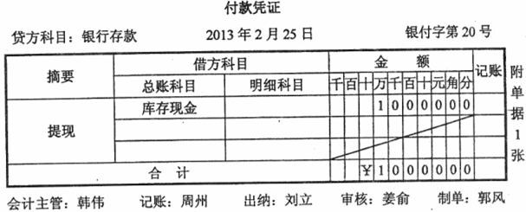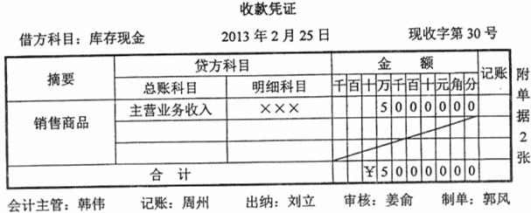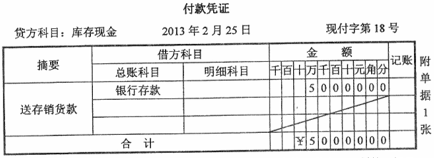会计主管：韩伟记帐：周州出纳：刘立审核:姜俞制单：郭风
要求：根据上述相关记帐凭证登记该百货店2月25日的现金日记帐（格式如下，要求日结，请将下表绘制在答题卡上作答）。
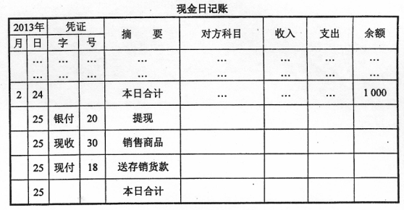40.资料：某公司12月31日资产、负债和所有者权益的构成如下：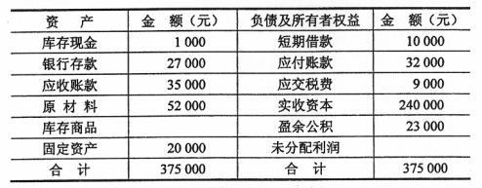
要求：根据上述资料，计算下列指标（列出计算过程）：
- 表中“库存商品”、“未分配利润”项目的金额；
- 月末的货币资金总额；
- 月末的流动资产总额；[最新年份咨询qq593777558]
- 月末的所有者权益总额。

